GUIDA METODOLOGICA PER LA CORRETTA RICLASSIFICAZIONE DELLE VOCI DI BILANCIO

STATO PATRIMONIALE

ATTIVO

A) CREDITI VERSO SOCI PER VERSAMENTI ANCORA DOVUTI
Regola generale: un aumento dello stock di crediti verso soci deve essere portato a riduzione della voce “Altri incassi di capitale”, una diminuzione deve incrementare la stessa voce.
Si tratta di crediti vantati dalla società nei confronti dei soci che hanno deliberato un aumento di capitale ma non hanno ancora versato le quote di propria spettanza. Un aumento dello stock dei crediti verso soci rispetto al valore dell’anno precedente (in un bilancio, per tutte le voci, è riportato lo stock dell’anno precedente) indica che rispetto all’aumento di capitale sociale che si rileva nel passivo dello stato patrimoniale, una parte non è stata pagata; una diminuzione indica invece che i soci hanno versato nell’anno aumenti di capitale che erano stati deliberati in anni precedenti. Essendo gli apporti di capitale registrati nella voce “Altri incassi di capitale”, la voce da correggere è questa. Se pertanto nell’anno è stato deliberato un aumento di capitale pari a 100 (registrato nel passivo dello stato patrimoniale alla voce “Capitale Sociale”) ma i soci non hanno versato ancora nulla, si registrerà un aumento dei crediti verso soci per versamenti ancora dovuti pari a 100. La voce CPT “Altri incassi di capitale” avrà una variazione pari a 0=100-100, non essendosi verificato alcun movimento di cassa.

B) IMMOBILIZZAZIONI

I. Immobilizzazioni Immateriali
Regola generale: gli incrementi, tratti dalla NI, si registrano tra i “Beni mobili, macchinari” e i decrementi tra le “Alienazioni di beni patrimoniali”.
Per tutte le voci di questa categoria (Costi di impianto ed ampliamento, costi di ricerca, sviluppo e pubblicità, Diritti di brevetto e di utilizzazione delle opere dell’ingegno, concessioni, licenze, marchi e diritti simili, avviamento, immobilizzazioni in corso ed acconti, altre) gli incrementi, registrati in una apposita sezione del prospetto sulle variazioni delle immobilizzazioni riportato in nota integrativa (NI), sono classificabili tra i “Beni mobili, macchinari” e i decrementi tra le alienazioni di beni patrimoniali. Il prospetto della nota integrativa (talvolta può essere riportato, anziché in NI, in una appendice al bilancio) ha generalmente il seguente formato (in giallo sono evidenziate le voci da considerare).

Movimenti delle immobilizzazioni immateriali
 | Totale | Costo di impianto e ampliamento | Costi di ricerca sviluppo e pubblicità | Diritti di brevetto e di utilizzo opere dell’ingegno | Concessioni, licenze, marchi e diritti simili | Avviamento | Immobilizzazioni in corso ed acconti | Altre
Valore lordo al 31.12 2003 | 1.220.123 | 146.414,8 | 183.018,5 | 244.024,6 | 183.018,5 | 122.012,3 | 207.420,9 | 134.213,5
Decrementi | -1.996 | -239,5 | -299,4 | -399,2 | -299,4 | -199,6 | -339,3 | -219,6
Incrementi | 164.468 | 19.736,2 | 24.670,2 | 32.893,6 | 24.670,2 | 16.446,8 | 27.959,6 | 18.091,5
Variazioni area di consolidamento | 12 | 1,4 | 1,8 | 2,4 | 1,8 | 1,2 | 2,0 | 1,3
Rettifiche di consolidamento | -2.582 | -309,8 | -387,3 | -516,4 | -387,3 | -258,2 | -438,9 | -284,0
Riclassificazioni | -1.319 | -158,3 | -197,9 | -263,8 | -197,9 | -131,9 | -224,2 | -145,1
Valore lordo al 31.12 2004 | 1.378.706 | 165.444,7 | 206.805,9 | 275.741,2 | 206.805,9 | 137.870,6 | 234.380,0 | 151.657,7
Fondo ammortamento  al 31.12 2003 | -163.321 | -19.598,5 | -24.498,2 | -32.664,2 | -24.498,2 | -16.332,1 | -27.764,6 | -17.965,3
Decrementi | 693 | 83,2 | 104,0 | 138,6 | 104,0 | 69,3 | 117,8 | 76,2
Variazioni area di consolidamento | -5 | -0,6 | -0,8 | -1,0 | -0,8 | -0,5 | -0,9 | -0,6
Riclassificazioni | 2.567 | 308,0 | 385,1 | 513,4 | 385,1 | 256,7 | 436,4 | 282,4
Quota di ammortamento | -36.800 | -4.416,0 | -5.520,0 | -7.360,0 | -5.520,0 | -3.680,0 | -6.256,0 | -4.048,0
Fondo ammortamento  al 31.12 2004 | -196.866 | 23.623,9 | 29.529,9 | 39.373,2 | 29.529,9 | 19.686,6 | 33.467,2 | 21.655,3
Valore netto  al 31.12 2004 | 1.181.840 | 141.820,8 | 177.276,0 | 236.368,0 | 177.276,0 | 118.184,0 | 200.912,8 | 130.002,4

NB: La registrazione delle “immobilizzazioni in corso ed acconti” può presentare alcuni problemi nel caso in cui il prospetto delle variazioni delle immobilizzazioni sia presentato in forma molto sintetica. Tra le immobilizzazioni in corso vanno iscritti i costi (interni ed esterni) sostenuti per l’acquisizione o la produzione interna di immobilizzazioni immateriali, per le quali non sia ancora stata acquisita la piena titolarità del diritto (nel caso di brevetti, marchi, ecc.) o riguardanti progetti non ancora completati (nel caso di costi di ricerca e sviluppo). Tale voce include inoltre i versamenti a fornitori per anticipi riguardanti l’acquisizione di immobilizzazioni immateriali.
I valori iscritti sono esposti in questa voce fino a quando non sia stata acquisita la titolarità del diritto o non sia stato completato il progetto. In quel momento, tali valori vanno riclassificati alle rispettive voci di competenza delle immobilizzazioni immateriali.
Si è specificato in precedenza che gli incrementi di “immobilizzazioni immateriali in corso ed acconti” devono essere registrati tra gli investimenti in beni mobili e i decrementi tra le alienazioni di beni patrimoniali. Se tuttavia la rappresentazione del prospetto delle variazioni accorpa incrementi, decrementi e riclassificazioni in un’unica voce la riclassificazione di un bene da immobilizzazioni in corso alla sua voce di competenza è registrata in tale voce con un valore negativo nello stock di immobilizzazioni in corso e una variazione positiva nello stock della voce di competenza. In questo caso si rischia di registrare una alienazione di beni patrimoniali per la riduzione di stock di immobilizzazioni in corso e un investimento in beni mobili per l’aumento dello stock della voce di competenza. Tutto ciò mentre naturalmente non si è realizzato alcun movimento di cassa (è una semplice riclassificazione).
In tali casi l’unica soluzione è di ignorare i movimenti delle immobilizzazioni in corso ed acconti e di considerare solo quelli delle altre voci relative ad immobilizzazioni.

II. Immobilizzazioni Materiali
Regola generale: gli incrementi, tratti dalla NI, si registrano come “Beni ed opere immobiliari” o come “Beni mobili, macchinari” (a seconda del tipo di bene), i decrementi tra le “Alienazioni di beni patrimoniali”.
Anche in questo caso dalla Nota integrativa si devono evidenziare i dati relativi ad incrementi e decrementi. Per la sotto-voce “Terreni e Fabbricati” gli incrementi devono essere registrati nella voce “Beni ed opere immobiliari”, per le sotto-voci “Impianti e Macchinari”, “Attrezzature industriali e commerciali” e “Altri beni” gli incrementi devono registrarsi nella voce “Beni mobili, macchinari”. La sotto-voce “Immobilizzazioni in corso ed acconti” deve essere classificata tra “Beni ed opere immobiliari” o tra “Beni mobili, macchinari” a seconda della natura dei beni deducibile dalla NI. Se non fosse rintracciabile nella NI alcuna informazione sulla natura delle immobilizzazioni in corso si può propendere per la voce “Beni ed opere immobiliari”. I decrementi devono essere classificati tra le alienazioni di beni patrimoniali, a qualsiasi voce si riferiscano.

NB. Quanto sopra riportato circa le immobilizzazioni immateriali in corso vale, mutatis mutandis, per le immobilizzazioni materiali

III. Immobilizzazioni Finanziarie
III.1 Partecipazioni
Regola generale: Le acquisizioni, evidenziabili nella NI, si registrano alla voce “Partecipazioni azionarie”, le dismissioni alla voce “Alienazione di beni patrimoniali”.
Se la NI fornisce separatamente l’evidenza delle acquisizioni e delle dismissioni azionarie, le prime sono registrate nella voce “Partecipazioni azionarie” e le seconde nella voce “Alienazione di beni patrimoniali”. Altrimenti si analizza la variazione di stock tra l’anno t-1 e l’anno t di tutte le voci di partecipazione (in imprese controllate, collegate, controllanti, in altre imprese): se è positiva (ossia se lo stock all’anno t è maggiore di quello dell’anno precedente), deve essere classificata alla voce “Partecipazioni azionarie e conferimenti”, se negativa alla voce “Alienazione di beni patrimoniali”. In alcuni casi nella nota integrativa si specifica che l’acquisizione di azioni è effettuata al fine di ricostituire il capitale della società partecipata intaccato da perdite accumulate negli anni precedenti: questo configura un trasferimento a copertura perdite che deve registrarsi nei “trasferimenti in conto capitale ad imprese”.

III.2 Crediti
Regola generale: Le concessioni, evidenziabili nella NI, si registrano alla voce “Concessione di crediti”, le riscossioni alla voce “Riscossione di crediti”.
I crediti verso altri devono essere considerati nelle voci “Concessioni di Crediti” e “Riscossione di Crediti”, se la NI consente di distinguere concessioni e riscossioni. Se si dispone della sola variazione di stock di crediti, qualora questa sia positiva deve essere registrata tra le “Concessioni” e qualora sia negativa tra le “Riscossioni”.
I crediti verso imprese controllate, controllanti, collegate (così come in seguito si vedrà per i debiti), non sono da considerare perché inerenti a dinamiche infragruppo e non rilevanti ai fini CPT.

III.3 Altri titoli
Regola generale: Le acquisizioni, evidenziabili nella NI, si registrano alla voce “Beni mobili”, le dismissioni alla voce “Alienazione di beni patrimoniali”.
La voce include acquisizioni e cessioni di obbligazioni, titoli di stato, fondi comuni di investimento, ecc.

III.4 Azioni proprie
Regola generale: Le acquisizioni, evidenziabili nella NI, si registrano alla voce “Partecipazioni azionarie”, le dismissioni alla voce “Alienazione di beni patrimoniali”.

C) ATTIVO CIRCOLANTE

I. Rimanenze
Regola generale: da non considerare
Riflettono esclusivamente la produzione o la detenzione di beni destinati ad essere venduti o il temporaneo mancato utilizzo nel processo produttivo di beni destinati a essere impiegati in una fase successiva. Quando i beni della prima tipologia saranno successivamente ceduti (e si registrerà l’effettiva entrata di cassa), il ricavato sarà registrato nella voce “ricavi delle vendite” del conto economico. I beni della seconda tipologia sono invece registrati tra i costi della produzione nel conto economico nel momento in cui vengono acquistati, indipendentemente dal momento in cui avviene l’effettivo utilizzo nel processo produttivo. Ne consegue che i flussi di cassa si registrano correttamente considerando le voci dei costi e dei ricavi riportate nel conto economico, senza dover effettuare aggiustamenti relativi alle rimanenze.

II. Crediti
II.1 Crediti verso clienti
Regola generale: un aumento dello stock di crediti verso clienti deve essere portato a riduzione della voce “Vendita di beni e servizi”, una diminuzione deve incrementare la stessa voce.
Si tratta di crediti commerciali. Un aumento dello stock di crediti mostra che una parte delle vendite realizzate nell’anno non sono state ancora riscosse. Ciò indica che l’incasso delle vendite non è quello registrato nel conto economico, che deve infatti essere ridotto per l’aumento dei crediti commerciali. Una riduzione dello stock indica invece che nell’anno sono stati incassate somme relative a crediti commerciali sorti negli esercizi precedenti. La voce “Vendita di beni e servizi” deve quindi ridursi per un aumento dei crediti commerciali e aumentare per una loro riduzione.
La correzione deve essere effettuata nel modo seguente: se i ricavi della produzione del conto economico indicano vendita di beni e servizi per 100 euro ma i crediti verso clienti aumentano di 20 euro, le entrate di cassa per vendite sono pari a 100-20=80. Se i crediti verso clienti diminuiscono di 15 le entrate di cassa per vendite sono 100+15=115.

II. 2-4 Crediti verso imprese collegate, controllate, controllanti
Regola generale: da non considerare
I crediti verso imprese controllate, controllanti, collegate (così come in seguito si vedrà per i debiti), non sono da considerare perché inerenti a dinamiche infragruppo e non rilevanti ai fini CPT.

II.5 Crediti verso erario
Regola generale: la riduzione dello stock di crediti verso l’Erario, evidenziata nella NI, deve essere registrata come “Poste correttive e compensative delle spese”
Si tratta di crediti tributari vantati nei confronti dell’Erario. Un loro aumento indica che la società ha maturato il diritto a ricevere un rimborso di imposta. Una riduzione indica invece che l’Erario ha versato il rimborso. Solo questa situazione deve essere registrata nel conto alla voce “Poste correttive e compensative delle spese” in quanto si deve riflettere il momento in cui la società incassa il suo credito tributario. Al momento dell’insorgere del credito non si effettua nessuna registrazione, non essendosi verificato alcun movimento di cassa. In alcuni casi detti crediti possono non essere evidenziati in una voce apposita di bilancio confluendo nella successiva voce “crediti verso altri”. Anche qualora ciò si verifichi, la NI può comunque permettere lo scorporo dei crediti verso l’erario all’interno dei “crediti verso altri” consentendo così di adottare il trattamento qui indicato.

II.6 Crediti verso altri
Regola generale: Le acquisizioni, evidenziabili nella NI, si registrano alla voce “Concessione di crediti”, le dismissioni alla voce “Riscossione di crediti”.
I crediti verso altri devono invece essere considerati nelle voci “Concessioni di Crediti” e “Riscossione di Crediti”, se la NI consente di distinguere concessioni e riscossioni. Se invece si dispone della sola variazione di stock di crediti, qualora questa sia positiva deve essere registrata tra le “Concessioni” e qualora sia negativa tra le “Riscossioni”. Se la NI consente di identificare all’interno di questa voce i crediti verso l’erario il trattamento da adottare per tali crediti è quello sopra suggerito.

III. Attività finanziarie che non costituiscono immobilizzazioni
Regola generale: Non c’è n’è una, il trattamento dipende dalla natura dell’attività
Devono essere classificate secondo la loro natura deducibile dalla NI. Se si tratta di azioni proprie, partecipazioni in imprese controllate, collegate, controllanti o di altre partecipazioni si deve operare il trattamento sopra indicato alla voce “Partecipazioni”; se si tratta di titoli e obbligazioni l’incremento di stock deve registrarsi nella voce “Beni mobili”. La riduzione di stock si registra in ogni caso tra le “Alienazioni di beni patrimoniali”. Se si dispone della sola variazione di stock di attività, qualora questa sia positiva deve essere registrata nelle diverse voci a seconda della natura del bene (Partecipazioni o beni mobili) e qualora sia negativa tra le “Alienazioni di beni patrimoniali”.

IV. Cassa e disponibilità
Regola generale: da non considerare
Riflettono esclusivamente le giacenze bancarie, postali e di cassa dell’ente.

D) RATEI E RISCONTI ATTIVI

Ratei attivi
Regola generale: un aumento dei ratei attivi indica che deve registrarsi una riduzione delle entrate di cassa, una diminuzione indica che deve registrarsi un incremento delle entrate. La voce di entrata da correggere è “Redditi da capitale”, salvo diversa informazione individuabile nella NI.
Il rateo attivo misura componenti positivi di reddito a rilevazione posticipata, ossia già maturati ma non ancora liquidati. Ad esempio, se la società deve riscuotere nei primi giorni dell’anno t un affitto per un periodo che copre parzialmente anche l’anno t-1, alla fine dell’anno t-1 parte dell’affitto sarà già maturato mentre la riscossione avverrà solo nell’anno t. Il rateo riporta nel bilancio d’impresa, compilato secondo la contabilità economica, una parte di quell’affitto all’anno t-1. Un conto di cassa deve neutralizzare questa riclassificazione in modo da registrare nell’anno t l’effettiva riscossione. Pertanto un aumento dei ratei attivi deve registrarsi come una riduzione delle entrate di cassa rispetto al dato di conto economico e, viceversa, una riduzione dei ratei attivi deve incrementare le entrate di cassa. Generalmente i ratei attivi sono relativi a redditi da capitale della società, pertanto, dove non altrimenti specificato in NI, la correzione deve riguardare tale voce. A volte, tuttavia, i ratei attivi possono riguardare altre categorie economiche, ad esempio le prestazioni di servizi fornite dalla società: in tal caso la correzione deve riguardare la voce “Vendita di beni e servizi”. Negli altri casi si può effettuare la correzione sulla voce “Altri incassi correnti”. Come si può notare non è possibile identificare “a tavolino” un numero ridotto di voci potenzialmente coinvolte nella registrazione di ratei e risconti, per cui può avvenire che, se la correzione non è effettuata sulla voce esatta, si registrino valori negativi nel conto CPT. In questi casi l’analisi della NI dovrebbe consentire la giusta collocazione della correzione (ne consegue che un automatismo di classificazione non sia pienamente ottenibile).

Risconti attivi
Regola generale: un aumento dei risconti attivi indica che deve registrarsi un incremento delle spese di cassa, una diminuzione indica che deve registrarsi una riduzione delle spese. La voce di spesa da correggere è “Interessi passivi”, salvo diversa informazione individuabile nella NI.
Il risconto attivo riguarda un costo già sostenuto per servizi non ancora utilizzati e di cui usufruire nell'esercizio successivo. Analogamente a quanto rilevato per i ratei, la correzione da effettuarsi per ottenere il dato di cassa consiste nel neutralizzare l’effetto di questa registrazione di bilancio, che è stata effettuata per riportare alla competenza economica dell’esercizio successivo un esborso sostenuto nell’anno in corso. Un aumento dei risconti attivi rappresenta un aumento della spesa di cassa dell’anno rispetto a quella segnalata in conto economico, viceversa una diminuzione dei risconti attivi rappresenta una riduzione di spesa. Generalmente i risconti attivi sono relativi a oneri finanziari della società, pertanto, dove non altrimenti specificato in NI, la correzione deve riguardare la voce “Interessi passivi”. A volte, tuttavia, i risconti attivi possono riguardare altre categorie economiche, ad esempio gli acquisti di beni e servizi fornite dalla società: in tal caso la correzione deve riguardare la voce “Acquisto di beni e servizi”. Negli altri casi si può effettuare la correzione sulla voce “Somme non attribuibili in conto corrente”. Come si può notare non è possibile identificare “a tavolino” un numero ridotto di voci potenzialmente coinvolte nella registrazione di ratei e risconti, per cui può avvenire che, se la correzione non è effettuata sulla voce esatta, si registrino valori negativi nel conto CPT. In questi casi l’analisi della NI dovrebbe consentire la giusta collocazione della correzione (ne consegue che un automatismo di classificazione non sia pienamente ottenibile).

NB: Non di rado i bilanci presentano le voci relative a ratei e risconti attivi congiuntamente, senza cioè distinguere i ratei dai risconti. In tal caso, non potendo attribuire la correzione alla corretta voce di spesa o di entrata, si suggerisce di classificare un aumento dello stock di “ratei + risconti” attivi come un incremento della voce “Somme non attribuibili in conto corrente” e una diminuzione dello stock come un incremento della voce “Altri incassi correnti”. Se la variazione dello stock di ratei e risconti attivi è +100 la voce “Somme non attribuibili in conto corrente” aumenterà di 100, se la variazione è -100 sarà la voce “Altri incassi correnti” ad aumentare di 100. E’ importante segnalare come in entrambi i casi le voci del conto CPT si incrementano.

STATO PATRIMONIALE

PASSIVO

A) PATRIMONIO NETTO

I. Capitale sociale
Regola generale: Gli aumenti di capitale sociale devono essere classificati tra gli “Altri incassi di capitale” quando questi siano il frutto di un effettivo esborso degli azionisti.
Questa informazione è generalmente evidenziabile dalla NI. Non devono quindi essere registrati, perché non conseguenti a effettivi esborsi, gli aumenti di capitali a titolo gratuito, quelli finanziati con una riduzione contestuale e di pari importo delle riserve (in particolare di quella “per versamenti soci in conto futuri aumenti di capitale”), quelli che derivino dal fatto che alcuni detentori di obbligazioni convertibili in azioni abbiano esercitato la loro opzione ed abbiano ottenuto azioni in cambio di obbligazioni, quelli generati dalla distribuzione di dividendi in forma di azioni anziché di cassa.

II.-VI. Riserva da sovrapprezzo azioni, Riserve di rivalutazione, Riserva legale, Riserva per azioni proprie in portafoglio, Riserve statutarie
Regola generale: da non considerare
Le variazioni di dette riserve sono movimenti non aventi natura monetaria.

VII. Altre riserve
Regola generale: Si devono registrare, tra gli “Altri incassi di capitale”, solo alcune riserve appartenenti a questa voce.
In particolare devono essere considerati: a) l’incremento della riserva “per versamenti soci in conto futuri aumenti di capitale” (in questo caso si deve porre attenzione al momento in cui la riserva sarà poi utilizzata per aumentare effettivamente il capitale: come già specificato alla voce I. Capitale Sociale l’aumento di quest’ultimo finanziato con una riduzione di riserve non deve registrarsi nei conti CPT per evitare una doppia registrazione); b) gli incrementi delle “riserve di capitale” nelle quali i soci versano fondi a sostegno dell’impresa, senza per questo operare un vero e proprio apporto al capitale. I versamenti a tali riserve sono denominati di solito “Versamenti in conto capitale”, oppure “Versamenti a copertura perdite”, se il conferimento è effettuato per coprire perdite di esercizio. In ogni caso la voce da utilizzare è “Altri incassi di capitale”. I movimenti delle altre riserve non sono da considerare in quanto non aventi natura monetaria.

VIII.-IX. Utili/perdite portati a nuovo, Utili/perdite d’esercizio
Regola generale: da non considerare
Dette voci non rappresentano movimenti di cassa

B) FONDI PER RISCHI ED ONERI
Regola generale: Si devono registrare tra le spese gli utilizzi di alcuni fondi. Il fondo imposte non deve essere considerato.
Sono da considerare gli utilizzi del fondo per trattamento di quiescenza ed oneri simili da classificare nella voce “trasferimenti correnti a famiglie”. E’ importante ribadire che devono considerarsi solo gli utilizzi e non gli accantonamenti o i decrementi dovuti ad altri motivi.
Possono ravvisarsi altri fondi, specifici della singola impresa, il cui utilizzo dia origine a flussi monetari (rientrano in questo ambito, ad esempio, i fondi a fronte di costi futuri) tale utilizzo deve essere considerato e attribuito alla corretta categoria economica (se si erano accantonate ad un fondo somme per un investimento futuro come l’acquisto di un macchinario, nel momento in cui avviene l’utilizzo delle somme accantonate per comprare il macchinario, detto utilizzo deve essere classificato alla voce “Beni mobili e macchinari”).
Il fondo imposte non deve invece essere considerato, in quanto le imposte sono registrate secondo il valore riportato nel conto economico, debitamente corretto per gli eventuali debiti tributari.

C) FONDO TFR
Regola generale: Si devono registrare gli utilizzi del fondo nella voce “trasferimenti in conto capitale a famiglie”
Anche in questo caso si devono registrare solo gli utilizzi e non altri movimenti del fondo.

D) DEBITI
1-5,7 Obbligazioni, obbligazioni convertibili, debiti verso banche, debiti verso altri finanziatori, acconti, debiti rappresentati da titoli di credito
Regola generale: Se la NI consente di distinguere accensioni e rimborsi di tali debiti, le prime devono registrarsi alla voce “Accensione prestiti” e i secondi alla “voce “Rimborso prestiti”.
Se è disponibile la sola variazione dello stock (effetto combinato delle accensioni e dei rimborsi) si deve analizzare se lo stock è aumentato o diminuito. Nel primo caso si imputa ad “accensione prestiti” la variazione in aumento, nel secondo caso si imputa a “rimborso prestiti” la variazione in diminuzione.

6. Debiti verso fornitori
Regola generale: un aumento dello stock di debiti verso fornitori deve essere portato a riduzione della voce “Acquisto di beni e servizi”, una diminuzione deve incrementare la stessa voce.
Si tratta di debiti commerciali. Un loro aumento significa che la società non ha ancora pagato alcuni degli acquisti di competenza dell’esercizio, una diminuzione significa invece che nell’anno la società ha pagato anche per acquisti di competenza di anni precedenti. I debiti verso fornitori riguardano prevalentemente acquisti di beni e servizi di parte corrente: la voce che deve essere corretta per la variazione dello stock di questi debiti è pertanto “Acquisto di beni e servizi”. In alcuni casi tuttavia il debito può essere nei confronti di fornitori di beni di investimento e pertanto la correzione dovrebbe riguardare “Beni immobili” o “Beni mobili”. Dove le fonti lo consentano si dovrebbe pertanto distinguere i debiti per la natura del bene. In assenza di tale dettaglio la correzione può essere fatta sulla sola voce di “Acquisto di beni e servizi”.
La correzione deve essere effettuata nel modo seguente: se i costi della produzione del conto economico indicano acquisti di beni e servizi per 100 euro ma i debiti verso fornitori aumentano di 20 euro, la spesa di cassa per acquisti è pari a 100-20=80. Se i debiti verso fornitori diminuiscono di 15 la spesa di cassa è 100+15=115.

8-10. Debiti verso imprese collegate, controllate, controllanti
Regola generale: da non considerare
I debiti verso imprese controllate, controllanti, collegate (come si è visto per i crediti), non sono da considerare perché inerenti a dinamiche infragruppo e non rilevanti ai fini CPT.

11. Debiti tributari
Regola generale: un aumento dello stock di debiti tributari deve essere portato a riduzione della voce “Somme non attribuibili di parte corrente”, una diminuzione deve incrementare la stessa voce.
Un incremento dei debiti tributari indica che la società non ha versato parte delle imposte maturate nell’anno; una diminuzione indica che sono state pagate nell’anno imposte di competenza di esercizi precedenti. Pertanto questa voce deve correggere le “Somme non attribuibili di parte corrente” dove sono classificati i pagamenti di imposte. Le modalità di correzione sono analoghe a quelle dell’esempio riportato alla voce “debiti verso fornitori”. I debiti tributari includono tuttavia anche i debiti IVA che non devono correggere la voce “Somme non attribuibili di parte corrente”. La distinzione tra le variazioni di stock relative ai debiti IVA e quelle relative ai debiti tributari non IVA è raramente disponibile nelle NI. Ciò impone di porsi una regola operativa che derivi da ipotesi necessariamente “forti”. Il problema principale in questo ambito è evitare che la dinamica dei debiti IVA sia tale da generare valori negativi della voce “Somme non attribuibili di parte corrente”. Per ovviare a questa eventualità è possibile ipotizzare che, qualora la variazione dei debiti tributari sia tale da generare valori negativi di tale voce, detta variazione sia interamente attribuibile (applicando un criterio di prevalenza) ai debiti IVA. In tal caso la variazione dei debiti tributari non corregge in alcun modo il dato delle “Somme non attribuibili”. In ogni altro caso la variazione di stock viene inclusa interamente nell’ipotesi che i debiti in oggetto siano interamente “non IVA”. Resta inteso che se la NI consente lo scorporo dei debiti IVA, la correzione delle “Somme non attribuibili” debba essere correttamente applicata ai soli debiti non IVA.

12. Debiti verso istituti di previdenza
Regola generale: un aumento dello stock di debiti verso enti previdenziali deve essere portato a riduzione della voce “Spese di personale”, una diminuzione deve incrementare le stesse voci. Occorre distinguere gli oneri a carico del datore di lavoro le cui variazioni devono incidere anche sulla voce “di cui oneri sociali”, da quelli a carico del lavoratore che incidono solo sulla voce totale “Spese di personale”.
Un incremento dei debiti verso enti di previdenza indica che la società non ha versato parte degli oneri sociali di competenza dell’anno; una diminuzione indica che sono stati pagati nell’anno oneri sociali di competenza di anni precedenti. Pertanto questa voce deve correggere la voce “spese di personale”. E’ importante tuttavia distinguere i debiti legati agli oneri a carico del datore di lavoro da quelli legati alla natura di sostituto di imposta della società che versa i contributi anche per conto del lavoratore. Nella voce di bilancio “oneri sociali” figurano solo i primi, mentre i secondi sono inclusi nella voce “salari e stipendi”: ne consegue che i debiti del primo tipo modificano l’ammontare registrato nella voce “Spese di personale” e anche il “di cui: oneri sociali” mentre i debiti del secondo tipo modificano solo la prima delle due voci. La NI non consente, se non in rari casi, la distinzione dei debiti previdenziali secondo il soggetto che ne sopporta gli oneri. Anche in questo caso si pone il problema di definire delle ipotesi operative. Fermo restando che la variazione di stock di debiti previdenziali deve essere totalmente utilizzata a correzione della voce complessiva “Spese di personale”, occorre individuare quanta parte di questa debba correggere anche il “di cui oneri sociali”. Per far ciò si può partire dalla quota di incidenza media dei contributi a carico del lavoratore sul totale degli oneri sociali. Date le aliquote vigenti detta quota può essere fissata nel 23% (generalmente, infatti, la quota a carico del lavoratore è circa il 9% della retribuzione su un contributo complessivo del 38%). Una soluzione che potrebbe consentire di individuare i soli debiti attribuibili ad oneri a carico del datore di lavoro sarebbe quella di considerare solo il 77% (77=100-23) della variazione ed applicarla al “di cui: oneri sociali”. L’applicazione dell’incidenza media non esclude però la possibilità di registrare valori negativi della voce “di cui: oneri sociali” per qualche società in cui i debiti per oneri a carico del lavoratore presentino una diversa percentuale. Se questo si dovesse verificare non rimane che ipotizzare una diversa ripartizione percentuale, tale da non generare valori negativi: l’ipotesi estrema sarebbe quella di attribuire il totale della variazione agli oneri a carico del lavoratore. Resta inteso, anche in questo caso, che se la NI consente lo scorporo dei debiti a carico del datore di lavoro la correzione del “di cui: oneri sociali” debba essere correttamente effettuata.

13. Altri debiti
Regola generale: Se la NI consente di distinguere accensioni e rimborsi di tali debiti, le prime devono registrarsi alla voce “Accensione prestiti” e i secondi alla “voce “Rimborso prestiti”.
I debiti verso altri devono invece essere considerati nelle voci “Accensione prestiti” e “Rimborso prestiti”, se la NI consente di distinguere accensioni e rimborsi. Se si dispone della sola variazione di stock di debiti, qualora questa sia positiva deve essere registrata tra le “Accensioni” e qualora sia negativa tra i “Rimborsi”.

E) RATEI E RISCONTI PASSIVI

Ratei passivi
Regola generale: un aumento dei ratei passivi indica che deve registrarsi una riduzione delle spese di cassa, una diminuzione indica che deve registrarsi un incremento delle spese. La voce di spesa da correggere è “Interessi passivi”, salvo diversa informazione individuabile nella NI.
Il rateo attivo misura componenti negativi di reddito a rilevazione posticipata, già maturati ma non ancora liquidati. Se ad esempio la società deve pagare nei primi giorni dell’anno t interessi maturati per un periodo che copre parzialmente anche l’anno t-1, alla fine dell’anno t-1 parte dell’interesse sarà già maturato mentre il pagamento avverrà solo nell’anno t. Il rateo riporta nel bilancio d’impresa, compilato secondo la contabilità economica, una parte di quell’interesse all’anno t-1. Un conto di cassa deve neutralizzare questa riclassificazione in modo da registrare l’interesse pagato nell’anno t. Pertanto un aumento dei ratei passivi deve registrarsi come una riduzione delle spese di cassa rispetto al dato di conto economico e, viceversa, una riduzione dei ratei passivi deve incrementare le spese di cassa. Generalmente i ratei passivi sono relativi a oneri finanziari della società, pertanto, dove non altrimenti specificato in NI, la correzione deve riguardare la voce “Interessi passivi”. A volte, tuttavia, i ratei passivi possono riguardare altre categorie economiche, ad esempio gli acquisti di beni e servizi da parte della società: in tal caso la correzione dovrà riguardare la voce “Acquisto di beni e servizi”. Negli altri casi si può effettuare la correzione sulla voce “Somme non attribuibili in conto corrente”. Come si può notare non è possibile identificare “a tavolino” un numero ridotto di voci potenzialmente coinvolte nella registrazione di ratei e risconti, per cui può avvenire che, se la correzione non è effettuata sulla voce esatta, si registrino valori negativi nel conto CPT. In questi casi l’analisi della NI dovrebbe consentire la giusta collocazione della correzione (ne consegue che un automatismo di classificazione non sia pienamente ottenibile).

Risconti passivi
Regola generale: un aumento dei risconti passivi indica che deve registrarsi un incremento delle entrate di cassa, una diminuzione indica che deve registrarsi una riduzione delle entrate. La voce di entrata da correggere è “Redditi da capitale”, salvo diversa informazione individuabile nella NI,
Il risconto passivo riguarda un ricavo già conseguito per servizi non ancora prestati e da fornire nell'esercizio successivo. Analogamente la correzione per riportare alla competenza economica dell’esercizio successivo questa entrata deve essere neutralizzata. Un aumento dei risconti passivi rappresenta un aumento delle entrate di cassa dell’anno rispetto a quelle segnalate in conto economico, viceversa una loro diminuzione rappresenta una riduzione delle entrate di cassa. Generalmente i risconti passivi sono relativi a redditi da capitale della società, pertanto, dove non altrimenti specificato in NI, la correzione deve riguardare la voce “Redditi da capitale”. A volte, tuttavia, i risconti passivi possono riguardare altre categorie economiche, ad esempio le prestazioni di servizi fornite dalla società: in tal caso la correzione deve riguardare la voce “Vendita di beni e servizi”. Negli altri casi si può effettuare la correzione sulla voce “Altri incassi correnti”. Come si può notare non è possibile identificare “a tavolino” un numero ridotto di voci potenzialmente coinvolte nella registrazione di ratei e risconti, per cui può avvenire che, se la correzione non è effettuata sulla voce esatta, si registrino valori negativi nel conto CPT. In questi casi l’analisi della NI dovrebbe consentire la giusta collocazione della correzione (ne consegue che un automatismo di classificazione non sia pienamente ottenibile).

NB: Non di rado i bilanci presentano le voci relative a ratei e risconti passivi congiuntamente, senza cioè distinguere i ratei dai risconti. In tal caso, non potendo attribuire la correzione alla corretta voce di spesa o di entrata, si suggerisce di classificare un aumento dello stock di “ratei + risconti” passivi come un incremento della voce “Altri incassi correnti” e una diminuzione dello stock come un incremento della voce “Somme non attribuibili in conto corrente”. Se la variazione dello stock di ratei e risconti passivi è +100 la voce “Altri incassi correnti” “Somme non attribuibili in conto corrente” aumenterà di 100, se la variazione è -100 sarà la voce “Somme non attribuibili in conto corrente” ad aumentare di 100. E’ importante segnalare come in entrambi i casi le voci del conto CPT si incrementano.

CONTO ECONOMICO

A) VALORE DELLA PRODUZIONE

1. Ricavi dalle vendite e dalle prestazioni di servizi
Regola generale: devono essere classificate come “Vendita di beni e servizi”

2. Variazioni delle rimanenze di prodotti in corso di lavorazione, semilavorati e finiti
Regola generale: Da non considerare.
Vedi sopra alla voce “Rimanenze” dell’attivo patrimoniale.

3. Variazioni dei lavori in corso su ordinazione
Regola generale: Da non considerare.
Vedi sopra alla voce “Rimanenze” dell’attivo patrimoniale.

4. Incrementi di immobilizzazioni per lavori interni
Regola generale: Da non considerare.
Da non considerare in quanto già registrati come incrementi delle immobilizzazioni in corso ed acconti

5. Altri ricavi e proventi
5.1 Contributi in conto esercizio
Regola generale: devono essere classificati come trasferimenti correnti in entrata ricevuti dall’ente erogatore del contributo.

5.2 Plusvalenze
Regola generale: se derivanti da alienazioni di beni patrimoniali (immobili, impianti e macchinari, partecipazioni, titoli), devono incrementare il valore della voce “Alienazioni di beni patrimoniali”. Se derivanti da incassi di crediti ritenuti inesigibili sono “Riscossione Crediti”. Altrimenti da non considerare.

5.3 Sopravvenienze e Insussistenze
Regola generale: se derivanti da alienazioni di beni patrimoniali, devono aumentare (nel caso di sopravvenienze) o ridurre (insussistenze) il valore della voce “Alienazioni di beni patrimoniali”. Altrimenti da non considerare.

5.4 Ricavi per prestazioni e servizi vari
Regola generale: devono essere classificate come “Vendita di beni e servizi”

5.5 Altri ricavi e proventi vari
Regola generale: devono registrarsi tra gli “Altri incassi correnti”, a meno che si tratti di ricavi non generati da flussi monetari
Dipende dalla natura del ricavo, evidenziabile in NI. Se si tratta di ricavi non generati da flussi monetari (quali rivalutazioni o riduzioni di fondi nel passivo patrimoniale) non devono essere considerati. Ricavi generati da flussi monetari che possono alimentare questa voce di bilancio sono invece: rimborsi spese, penalità addebitate ai clienti, rimborsi assicurativi, ecc.

B) COSTI DELLA PRODUZIONE

6. Materie prime
Regola generale: Devono essere classificate come “Acquisto di beni e servizi”

7. Servizi
Regola generale: Devono essere classificati come “Acquisto di beni e servizi”

8. Godimento di beni di terzi
Regola generale: Devono essere classificati come “Acquisto di beni e servizi”

9. Personale
9.a Salari e stipendi
Regola generale: Devono essere classificati come “Spese di personale”

9.b Oneri sociali
Regola generale: Devono essere classificati in “Spese di personale” e in “di cui oneri sociali”
L’ammontare di questa voce deve pertanto essere sommata sia alla voce CPT “Spese di Personale” sia alla voce relativa agli “Oneri sociali” che ne costituisce un “di cui”.

9 c TFR
Regola generale: Da non considerare.
Si considera l’utilizzo del fondo corrispondente nel passivo patrimoniale

9.d Trattamento di quiescenza e simili
Regola generale: Da non considerare.
Si considera l’utilizzo del fondo corrispondente nel passivo patrimoniale

9.e Altri costi
Regola generale: Devono essere sommati alle “Spese di personale”

10. Ammortamenti e svalutazioni
Regola generale: Da non considerare.
Si tratta di movimenti non aventi natura monetaria.

11. Variazione delle rimanenze di materie prime, sussidiarie, di consumo e merci
Regola generale: Da non considerare.
Vedi sopra alla voce “Rimanenze” dell’attivo patrimoniale.

12. Accantonamento per rischi ed oneri
Regola generale: Da non considerare.
Si tratta di movimenti non aventi natura monetaria. Sono considerati gli utilizzi dei fondi rischi ed oneri (secondo le indicazioni riportate sopra alla voce di passivo del conto patrimoniale)

13. Altri accantonamenti
Regola generale: Da non considerare.
Si tratta di movimenti non aventi natura monetaria. Sono considerati gli utilizzi delle somme accantonate (secondo le indicazioni riportate sopra alla voce di passivo del conto patrimoniale)

14. Oneri diversi di gestione
Regola generale: Devono essere classificati come “Somme non attribuibili correnti”

C) PROVENTI ED ONERI FINANZIARI

15. Proventi da partecipazioni
Regola generale: Devono essere classificati come “Redditi da capitale”

16. Altri proventi finanziari
Regola generale: Devono essere classificati come “Redditi da capitale”
17. Interessi ed altri oneri finanziari
Regola generale: Devono essere classificati come “Interessi passivi”

D) RETTIFICHE DI VALORE IN ATTIVITA’ FINANZIARIE
18-19 Rivalutazioni e svalutazioni
Regola generale: Da non considerare.
Si tratta di rivalutazioni e svalutazioni di attività non conseguenti a transazioni.

E) PROVENTI ED ONERI STRAORDINARI

20. Proventi straordinari

20.1 Plusvalenze da alienazioni
Regola generale: Devono incrementare il valore della voce “Alienazioni di beni patrimoniali”

20.2 Plusvalenze da rivalutazioni
Regola generale: Da non considerare.
Si tratta di rivalutazioni di attività non conseguenti a transazioni.

20.3-20.4 Altri proventi straordinari
Regola generale: Da considerare, nella voce “Altri incassi di capitale”, solo qualora da NI si individuino operazioni che generano movimenti di cassa (es. liberalità ricevute, indennità varie). Altrimenti da non considerare.

21. Oneri straordinari

21.1 Minusvalenze da alienazioni
Regola generale: Devono ridurre il valore della voce “Alienazioni di beni patrimoniali”

21.2 Minusvalenze da svalutazioni
Regola generale: Da non considerare
Si tratta di svalutazioni di attività non conseguenti a transazioni.

21.3 Imposte relative ad anni precedenti
Regola generale: Devono essere classificati come “Somme non attribuibili correnti”

21.4-21.5 Altri oneri straordinari
Regola generale: Da considerare, nella voce “Somme non attribuibili in conto capitale”, solo qualora da NI si individuino operazioni che generano movimenti di cassa (es. multe ed ammende pagate, perdita di caparre, spese per contenziosi, ecc.). Altrimenti da non considerare.

22. IMPOSTE SUL REDDITO DI ESERCIZIO
Regola generale: Devono essere classificati come “Somme non attribuibili correnti”.

26. UTILE / PERDITA DELL'ESERCIZIO
Regola generale: Da non considerare.
Appendice
Schema riassuntivo di raccordo

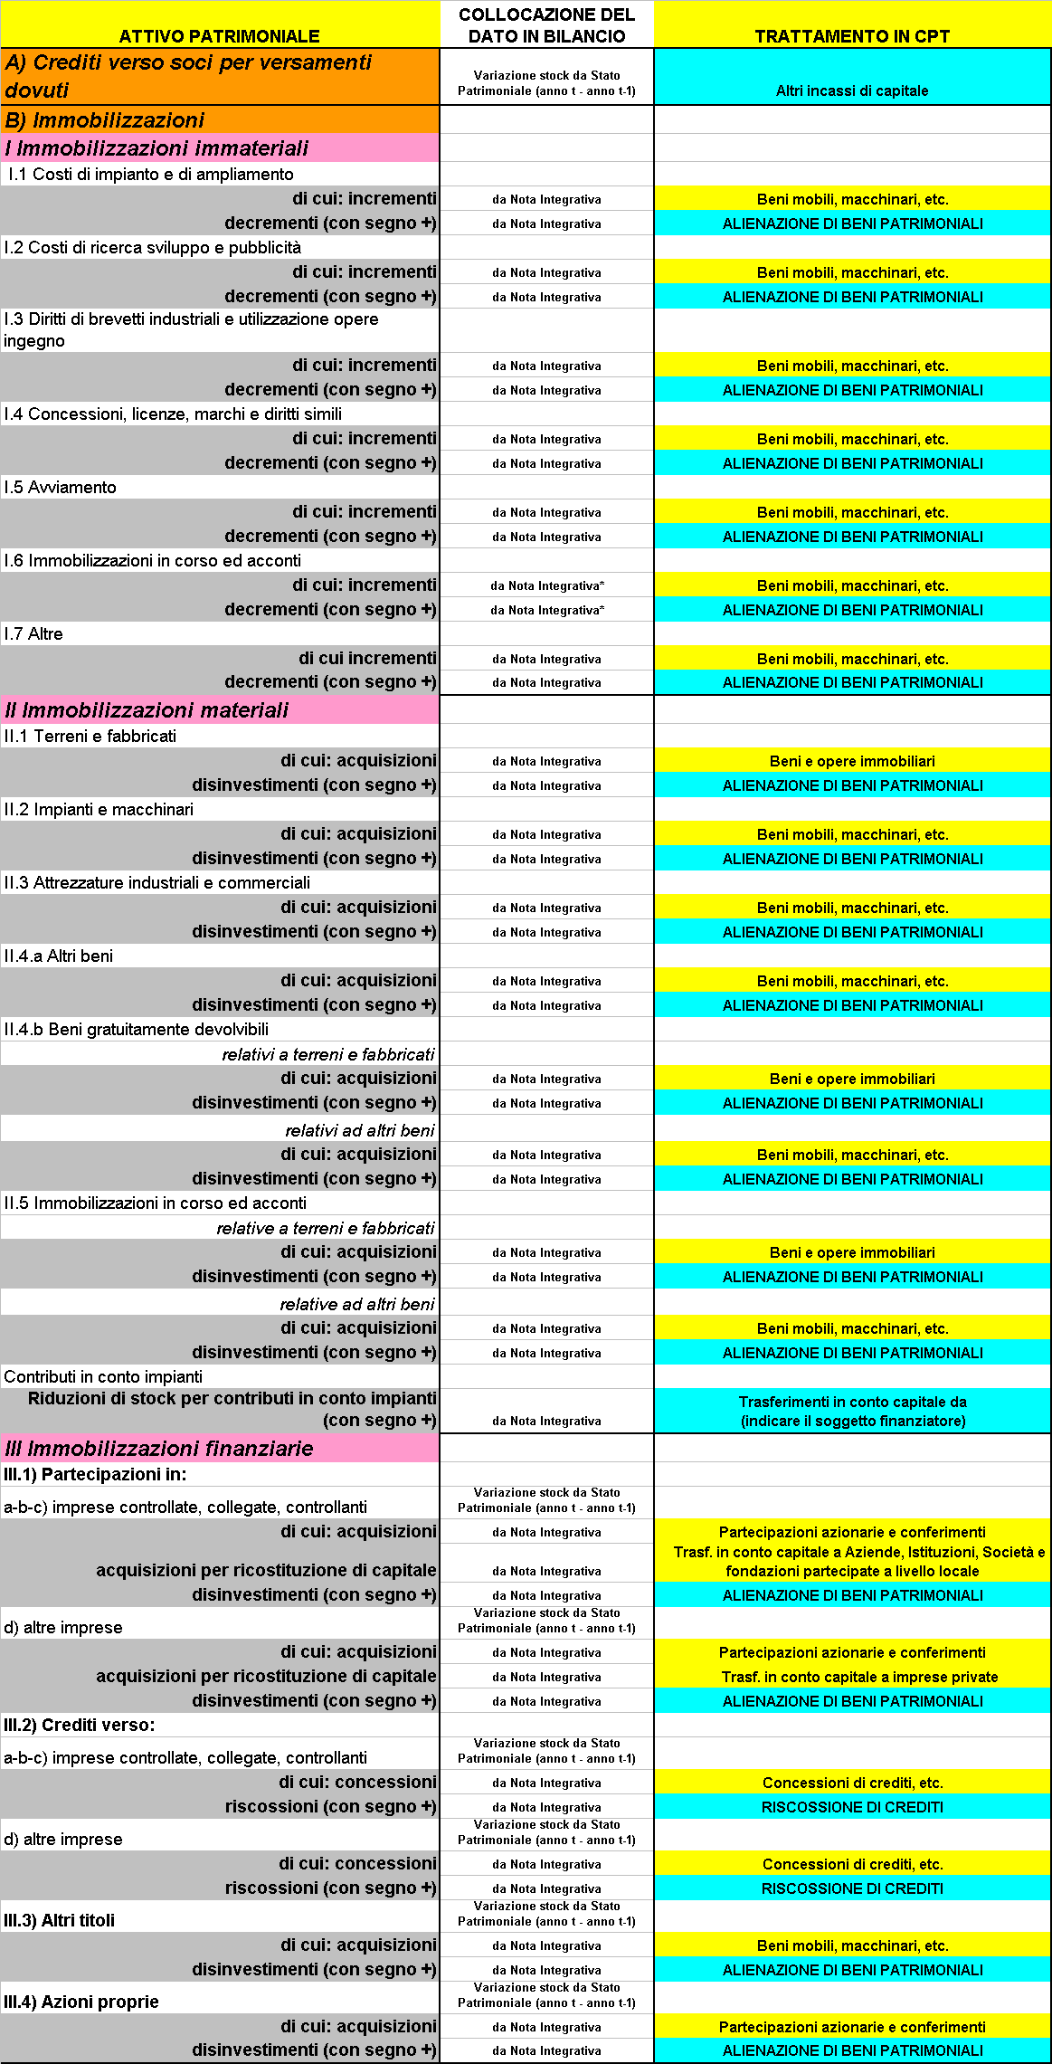
ATTIVO PATRIMONIALE

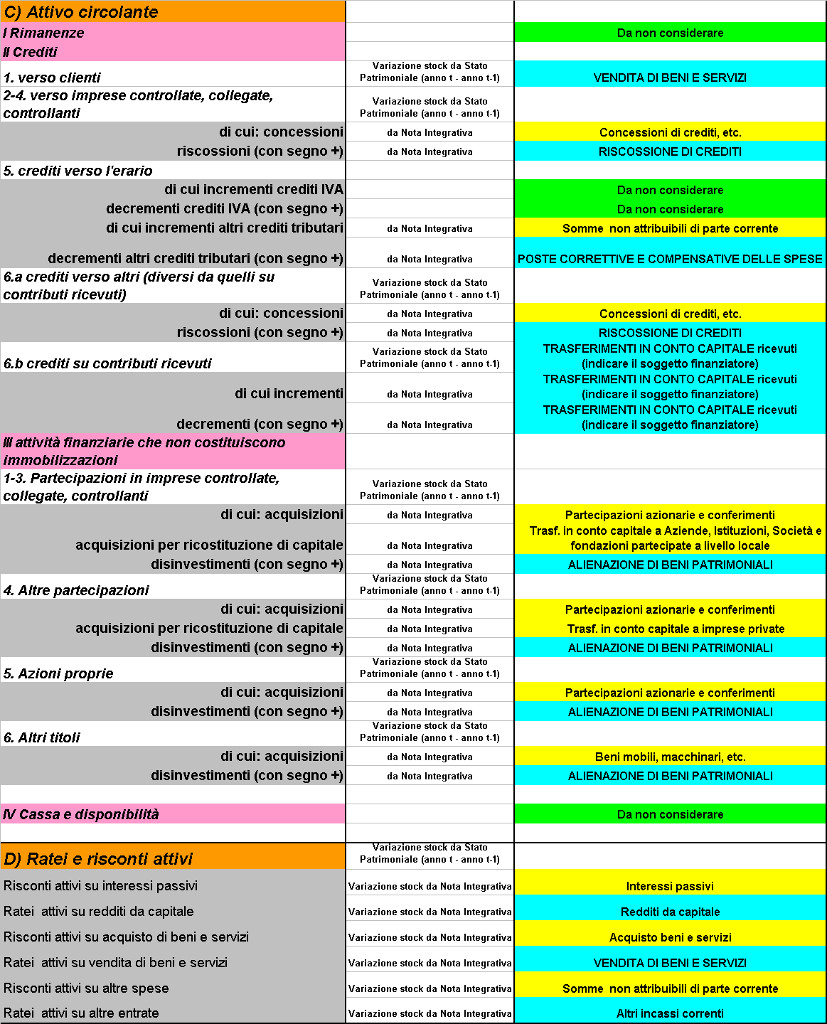

PASSIVO PATRIMONIALE
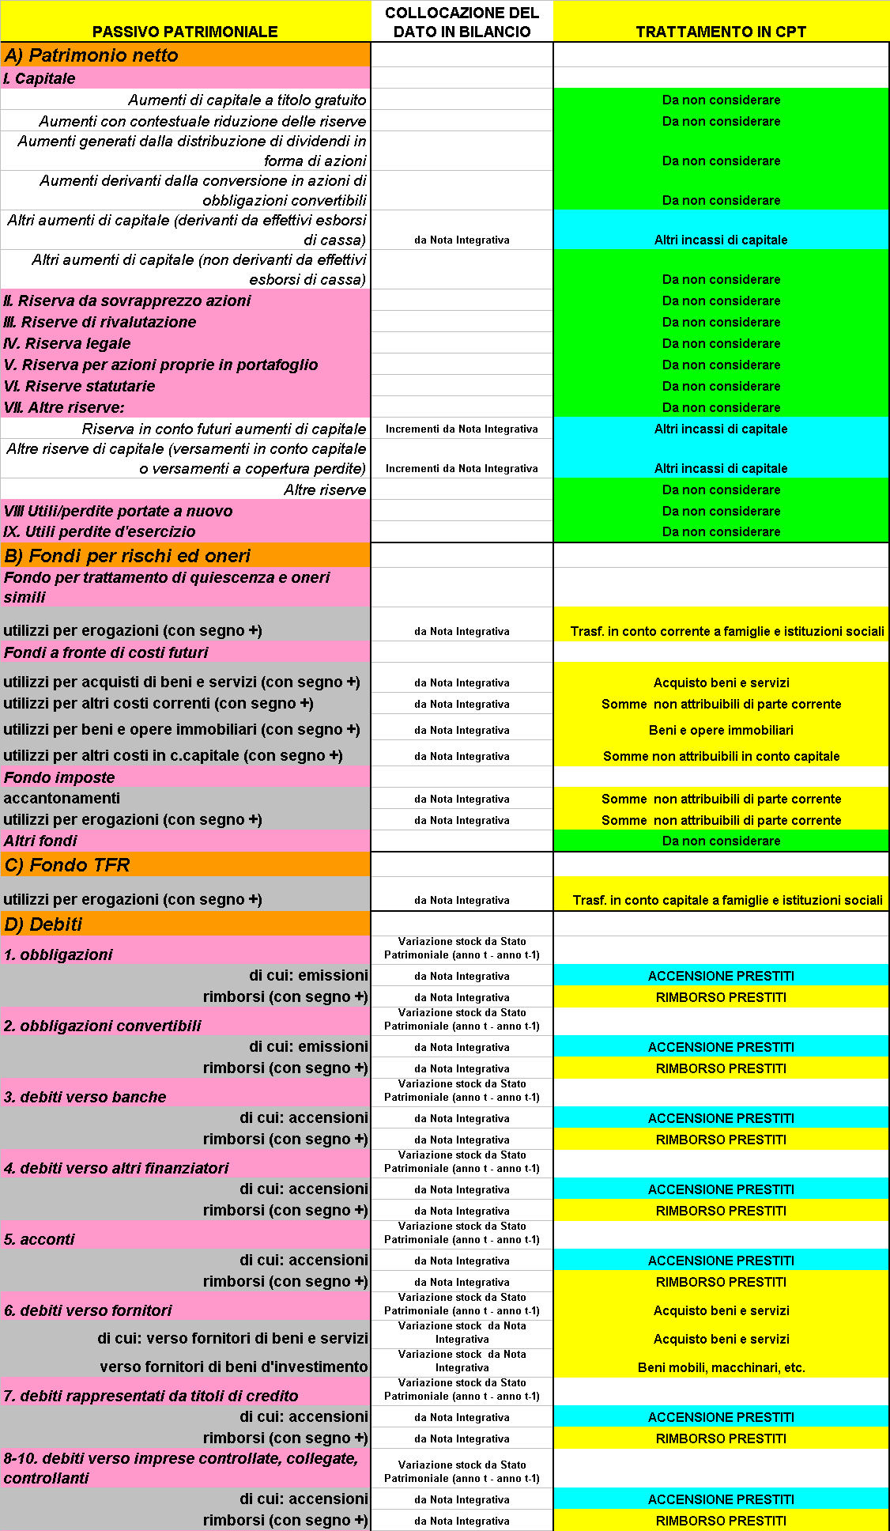

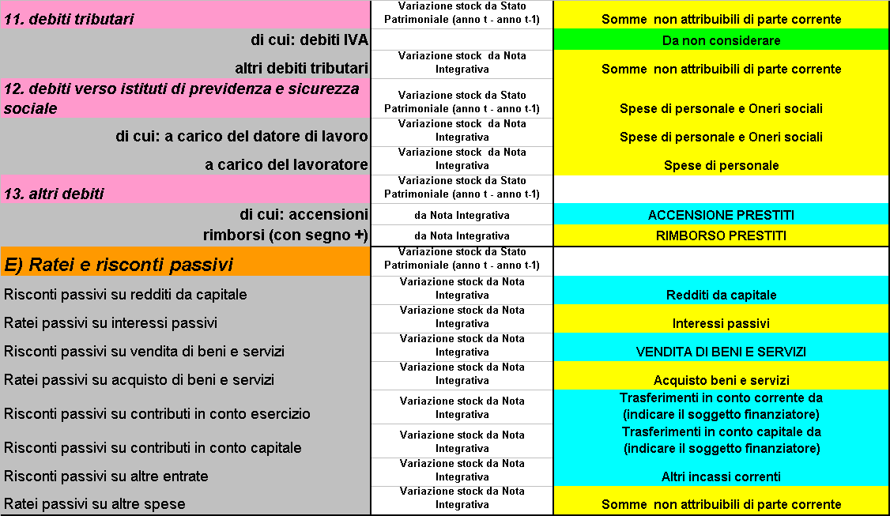

CONTO ECONOMICO
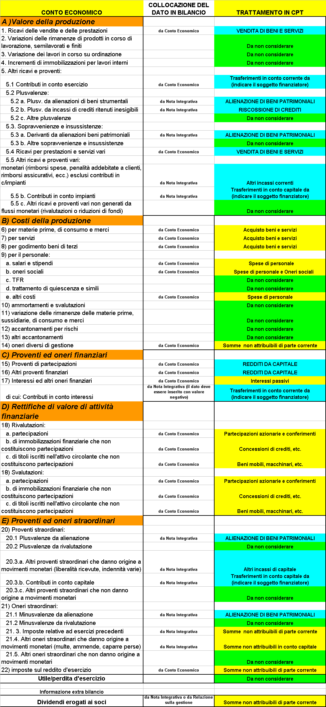

Anche se non è possibile fornire un elenco esaustivo di quelle che possono essere classificate in questa voce, se ne possono citare alcune, tra le più frequenti, quali la Riserva da sovrapprezzo delle azioni, le Riserve di rivalutazione, la Riserva per azioni proprie in portafoglio, le Riserve statutarie, la Riserva ammortamento anticipato e la Riserva avanzo di fusione.

